МИНИСТЕРСТВО ТРАНСПОРТА РОССИЙСКОЙ ФЕДЕРАЦИИ

ФЕДЕРАЛЬНОЕ ГОСУДАРСТВЕННОЕ АВТОНОМНОЕ ОБРАЗОВАТЕЛЬНОЕ УЧРЕЖДЕНИЕ ВЫСШЕГО ОБРАЗОВАНИЯ

**«РОССИЙСКИЙ УНИВЕРСИТЕТ ТРАНСПОРТА»**

**РУТ(МИИТ)**

Кафедра “УТБ и ИС”

**Отчёт**

**Задание № 5 по курсу Информатика**

**Вариант №8**

Выполнил: Игнатович Илья

Группа: УМН-111

Проверил: Н.Г.Селецкая

МОСКВА 2020

**Условие**:

Задана матрица целых чисел A[3][3]. Заполнить нулями n-ный столбец матрицы (n вводится с клавиатуры)

**Код на языке C++**

#include <iostream>

#include <iomanip>

using namespace std;

int main()

{

setlocale(LC_ALL, "russian");

int A[3][3];

for (int i = 0; i < 3; i++)

{

for (int j = 0; j < 3; j++)

{

cout << "Matr[" << i << "][" << j << "] = ";

cin >> A[i][j];

}

}

cout << "Вы ввели матрицу\n";

for (int i = 0; i < 3; i++)

{

for (int j = 0; j < 3; j++)

{

cout << setw(3) << A[i][j] << " ";

}

cout << "\n";

}

int n;

cout << "Введите N (столбец для обнуления): ";

cin >> n;

for (int i = 0; i < 3; i++)

{

A[i][n] = 0;

}

cout << "Матрица после изменения\n";

for (int i = 0; i < 3; i++)

{

for (int j = 0; j < 3; j++)

{

cout << setw(3) << A[i][j] << " ";

}

cout << "\n";

}

system("pause");

return 0;

}

**Блок-схема**

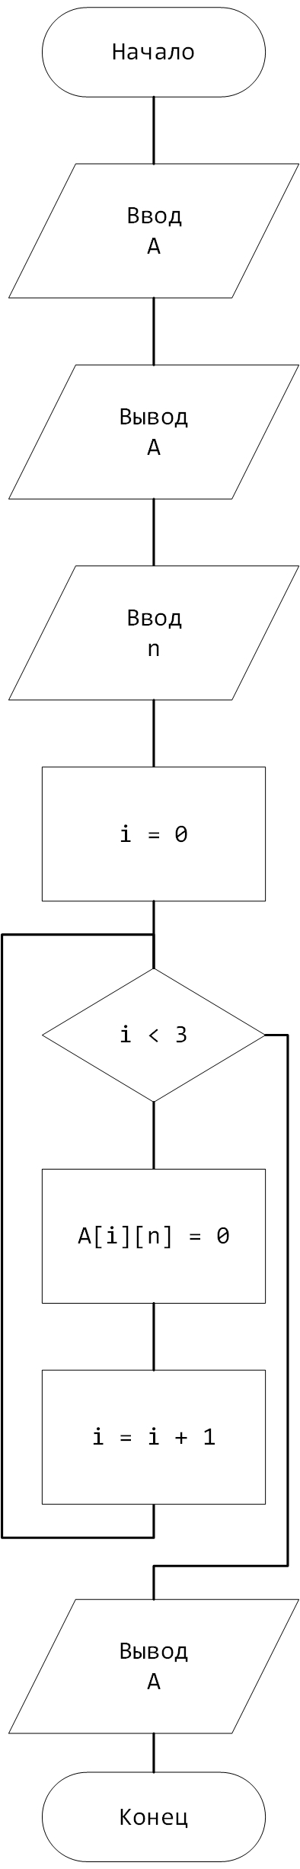

**Таблица тестовых данных**

|  |  |
| --- | --- |
| Ввод | Результат |
| 1 2 3 4 5 6 78 9 10 n = 1 | 1 0 3 4 0 6 78 0 10 |

**Результаты работы программы**

**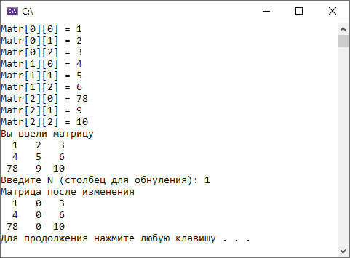  
Вывод**: На основании того, что полученные результаты совпали с ожидаемыми, программа работает верно.